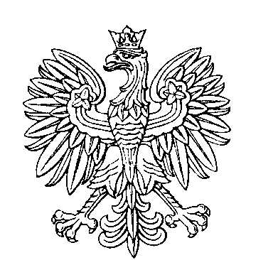

**OBWODOWA KOMISJA WYBORCZA NR 1**

**w gminie Orchowo**

|  |  |  |
| --- | --- | --- |
| **SKŁAD KOMISJI:**  Przewodniczący Beata Teresa Malendowicz  Zastępca Przewodniczącego Piotr Bukowski  CZŁONKOWIE:   |  |  | | --- | --- | | Mariusz Chmielecki  Irena Maria Kowalewska  Małgorzata Paluszyńska  Ewa Starus | Małgorzata Dulik  Zofia Kula  Mateusz Rosiński | |



**OBWODOWA KOMISJA WYBORCZA NR 2**

**w gminie Orchowo**

|  |  |  |
| --- | --- | --- |
| **SKŁAD KOMISJI:**  Przewodniczący Anna Bartz  Zastępca Przewodniczącego Bernard Ciechanowski  CZŁONKOWIE:   |  |  | | --- | --- | | Magdalena Burzyńska  Natalia Jakubiak  Barbara Wędzikowska | Zuzanna Fornalik  Dawid Raczyński | |



**OBWODOWA KOMISJA WYBORCZA NR 3**

**w gminie Orchowo**

|  |  |  |
| --- | --- | --- |
| **SKŁAD KOMISJI:**  Przewodniczący Justyna Kuczyńska  Zastępca Przewodniczącego Natalia Szmytka  CZŁONKOWIE:   |  |  | | --- | --- | | Katarzyna Bąkowska  Agata Gierlinska  Marzena Maria Tomczak | Dorota Ficer  Joanna Iwona Piekarska | |



**OBWODOWA KOMISJA WYBORCZA NR 4**

**w gminie Orchowo**

|  |  |  |
| --- | --- | --- |
| **SKŁAD KOMISJI:**  Przewodniczący Barbara Szczepańska  Zastępca Przewodniczącego Iwona Magdalena Wiśniewska  CZŁONKOWIE:   |  |  | | --- | --- | | Maksymilian Ciesielski  Mateusz Bartosz Powała  Marta Wieczorek | Katarzyna Sara Kosiak  Kamila Roszak | |



**OBWODOWA KOMISJA WYBORCZA NR 5**

**w gminie Orchowo**

|  |  |  |
| --- | --- | --- |
| **SKŁAD KOMISJI:**  Przewodniczący Natalia Maria Bassek  Zastępca Przewodniczącego Elżbieta Konopka  CZŁONKOWIE:   |  |  | | --- | --- | | Henryka Barbara Bernaś  Bartosz Kuźniarek  Tomasz Michał Tomczak | Teresa Burzyńska  Agnieszka Kwitowska | |



**OBWODOWA KOMISJA WYBORCZA NR 6**

**w gminie Orchowo**

|  |  |  |
| --- | --- | --- |
| **SKŁAD KOMISJI:**  Przewodniczący Arleta Maria Szmytka  Zastępca Przewodniczącego Ewa Monika Łopuch  CZŁONKOWIE:   |  |  | | --- | --- | | Alicja Magdalena Chojnacka  Małgorzata Barbara Kolberg  Zofia Elżbieta Wełnitz | Justyna Kępka  Wiktor Starus | |



**OBWODOWA KOMISJA WYBORCZA NR 7**

**w gminie Orchowo**

|  |  |  |
| --- | --- | --- |
| **SKŁAD KOMISJI:**  Przewodniczący Anna Andrzejewska  Zastępca Przewodniczącego Dorota Ewa Skazińska  CZŁONKOWIE:   |  |  | | --- | --- | | Dorota Joanna Bułakowska  Agnieszka Kolberg  Bartłomiej Jan Przybyszewski | Łukasz Guzowski  Waldemar Kuczyński | |



**OBWODOWA KOMISJA WYBORCZA NR 8**

**w gminie Orchowo**

|  |  |  |
| --- | --- | --- |
| **SKŁAD KOMISJI:**  Przewodniczący Andrzej Witulski  Zastępca Przewodniczącego Maciej Pożyczek  CZŁONKOWIE:   |  |  | | --- | --- | | Paulina Baśkiewicz  Teresa Wojtasińska | Ewa Piaskowska | |